1. Definición de Tareas

Son el elemento central en el sistema de Workflow y son utilizadas para describir un proceso de negocio. Las tareas identifican una acción que necesita ser ejecutada. Ellas siempre se refieren a un método de un tipo de objeto.

Las tareas se crean a través de la transacción **PFTC**.

Existen dos tipos de tareas:

* **De un solo paso (single­step):** ejemplos de tareas de un solo paso son emitir una factura o liberar una solicitud de pedido. Asegúrate de:
  + ¿Qué trabajo debe realizarse?
  + ¿Quién llevará a cabo el trabajo?
  + ¿Qué notificaciones deben realizarse?
* **Plantilla o Modelo Workflow (multi­step):** Las plantillas Workflow se utilizan principalmente para modularizar un Workflow mayor, facilitando su mantenimiento

Los pasos para crear una tarea:

* Asignar un nombre y descripción a la tarea.
* Asociar un método de un business object a la tarea.
* Asociar los agentes posibles de la tarea. Puede asociarse uno o más elementos de la estructura organizativa. Puede definirse como tarea general (todos pueden ejecutarla).
* Definir el texto de la tarea para comunicaciones. Puede crearse el texto en varios idiomas. Pueden utilizarse variables contenidas en el contenedor de la tarea.
* Marcar el atributo de **“confirmar fin de procesamiento”** para las tareas de diálogo, lo que permitirá al usuario agregar información a la tarea una vez que se haya realizado el trabajo.

*Los workflows en un sistema SAP pueden ser estándar o Z. Los estándares generalmente comienzan con las letras W y los Z generalmente con un número del 1 al 9. También para las tareas estándar y Z existen dos nomenclaturas distintas.*

* Seleccionamos el tipo de tarea **Tarea estándar** y presionamos **Continuar.**
* En la solapa **Datos Básicos**, en el campo **Sigla** se debe colocar un nombre, en **Denominación y WorkItem** se debe colocar una descripción breve.
* En el campo **Tipo de Objeto** colocar el nombre del tipo de objeto y en Método el método que se ejecutará primero. En la ventana ejecución se debe elegir en que forma quiere que se ejecute.

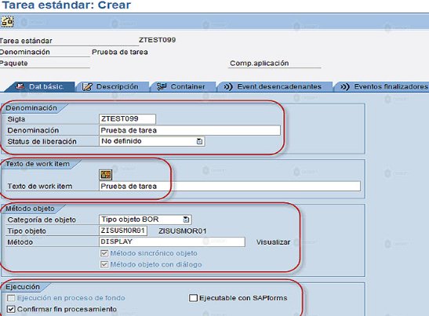

* En la solapa **Descripción**, si se hace un clic en el icono de edición se puede colocar una descripción breve del workflow.
* En la solapa **Eventos Desencadenantes** se coloca el evento que se va a ejecutar tomando los métodos que se colocaron en la solapa **Datos básicos.**
* Guardamos y el sistema asigna el número de tarea. También, si se quiere se puede llamar a la tarea por su Sigla, en este caso **ZTEST099.**

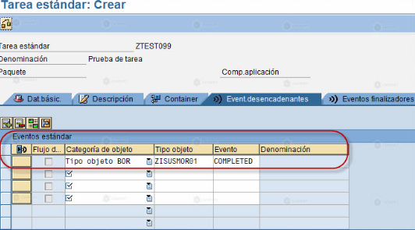

1. Tareas de diálogo

En las tareas de diálogo, el texto de la tarea servirá para informar de las actividades al usuario.

La tarea debe estar asociada a un método marcado como de “diálogo”. Debe tener asignados los posibles agentes. Los atributos de la tarea son:

* Método con diálogo
* Método sincrónico
* Ejecución en proceso de fondo
* Confirmar fin procesamiento

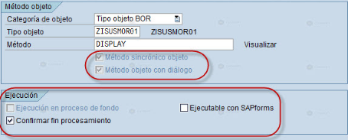

Se puede definir la tarea para trabajar con Formularios, Internet y SAPPhone

*Todos los elementos de un Workflow pueden traducirse a diferentes idiomas en el Workflow builder, mediante la opción del menu/detalles/traducción/Traducción podremos generar los textos que deseamos, en diferentes idiomas. A su vez los textos de las tareas también podrán traducirse entrando al sistema en el lenguaje que se desee traducir.*

1. Eventos finalizadores

Las tareas basadas en **métodos sincrónico**s pueden ser definidas con un evento terminador (o más de uno). Las tareas basadas en **métodos asincrónicos** deben tener al menos un evento terminador. Los eventos se toman de los business objects definidos en el sistema ( generalmente el mismo business object que provee el método de la tarea).

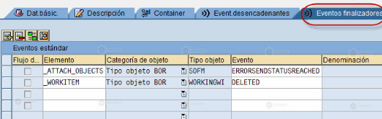

Para definir un evento terminador de debe indicar:

* El business object que contiene el evento
* El evento
* El elemento del contenedor de la tarea que contiene la referencia al business object que se tiene que utilizar. El objeto solo puede conocerse en tiempo de ejecución.

1. Grupos de Tareas

Son definidos para ligar lógicamente tareas conectadas.

Es posible:

* Disponer juntos en un mismo grupo de tareas, plantillas de Workflows que solo se comunican entre sí a través de eventos, para lograr una mejor visión global.
* Reunir tareas (plantillas de Workflow y tareas estándar) que pertenecen a un área de trabajo, para incrementar la reusabilidad.

Los grupos de tareas son útiles también en la definición del rango de búsqueda del **Business Workflow Explorer** Bex. El Business Workflow Explorer puede entonces visualizar las tareas de esos grupos de tareas.

Solo pueden asignarse a grupos de tareas los tipos de tareas WS y TS (plantillas o modelos workflow y tarea estándar).

1. Containers

Son grupos de variables que se utilizan como interfaces para llevar los datos de un lado a otro del Workflow.

Un elemento del container tiene una estructura de datos de tablas que es utilizada por los componentes definidos en el Workflow. A su vez puede ser definido con una estructura de Business Object.

Existen los siguientes containers:

* **Container de eventos**: un elemento que puede obtener una referencia al objeto(s) a ser procesados en el Workflow. Siempre contiene un elemento para obtener el nombre de usuario (_WF_Initiator).

Se define en el momento de crear el evento en el Business Object utilizando el Business Object Builder transacción SWO1.

* **Container de workflow**: toma al iniciador del Workflow desde el contenedor de eventos (_WF_Initiator).

El container de Workflow se define al crear el Workflow utilizando el Workflow Builder transacción SWDD.

* Container de tarea, contiene un elemento que puede obtener la referencia al objeto a ser procesado en la tarea de un solo paso respectiva (_WI_Object_ID). También puede obtener el resultado de un método de un objeto subyacente (_WI_Result).

El container de la tarea se define al crear o modificar la tarea con la transacción **PFTC_CHG.**

NOTA: Utilizaremos la transacción estándar PFTC_CHG para realizar la actualización de tareas

* **Container de roles (papeles):** el container de roles se define al crear o modificar el papel con la transacción **PFAC_CHG.**

NOTA: Utilizaremos la transacción estándar PFAC_CHG para realizar la actualización de reglas.